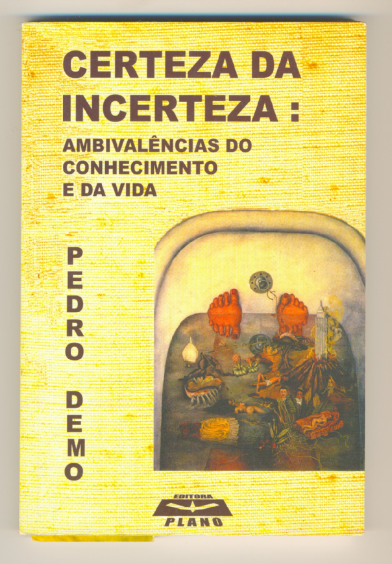

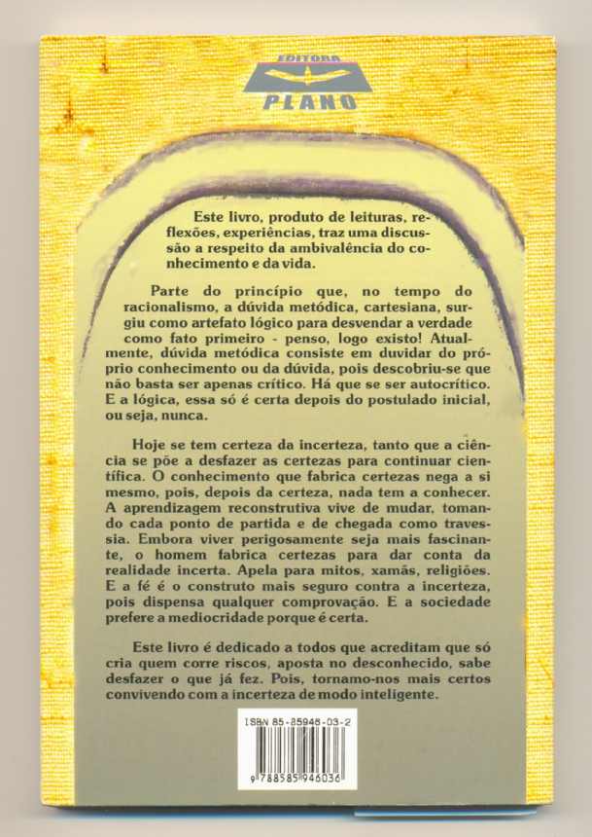

MEDIOCRIDADE SOCIAL “CERTA”
N este capítulo pretendo discutir tópico clássico da sociologia voltado para a busca incessante de certeza por parte da sociedade e revela o quanto nos é penoso viver perigosamente. Do risco advém a criatividade, mas é do menor risco que temos a tranqüili dade. Instada a escolher entre risco e tranqüilidade, a sociedade tende for temente para a tranqüilidade. Sova (1998, p. 244), em sua proposta relati vamente extravagante de antecipar a imortalidade, por conta dos avanços científicos, oferece argumento interessante para apreendermos a dissonância entre a tendência institucional da sociedade e o ímpeto desconstrutivo da ciência.
‘As instituições humanas são inerentemente conservadoras. Lei, religião, costumes sociais, todas as instituições humanas estão enraizadas na necessidade de prover base firme e estável para as interações sociais. Como sistemas biológicos, as sociedades huma nas buscam fazer o melhor possível para evitar mutações e guardar as formas básicas intactas. (...) Mas há uma instituição humana que não é conservadora. Esta instituição é a ciência. Por sua própria natureza, a pesquisa científica está sempre mudando a sociedade ao descobrir novas coisas, inventar novas idéias. Enquanto todas as outras instituições são essencia voltadas para trás, tentando preservar o passado, a pesquisa científica está inerentemente voltada para frente, buscando o futuro, tentando achar o que poderia existir depois da próxima colina.
Entende que o lado conservador também é importante, senão a socie dade se desintegraria no fluxo desconexo de realidade sem contorno. Com efeito, para mudar na história, tudo precisa antes fazer-se história, ou seja, ganhar algum relevo resistente, com tamanho, duração, traços próprios, iden tidade. Sova, entretanto, deixa de lado que a ciência como instituição tam bém possa ser muito conservadora, conforme a discussão sobre paradigmas normais tem constantemente revelado. Toda “escola”, no fundo, vive de suas verdades, e, embora tenha surgido de certa dinâmica renovadora, tarn bém pretende resistir ao tempo. Na sociedade, tudo fica velho, porque tam bém é “lei” da vida. Na dialética entre resistência e mudança, a ciência, por conta de seu método desconstrutivo, tende a ficar com a mudança. Mas como toda obra humana, também faz parte de fantasias provisórias que se querem eternas.
1. Somos Muito Medíocres
Um dos capítulos fundamentais da sociologia se refere às normas, valo res e sanções sociais. Como se trata dos modos como a sociedade se institucionaliza pata resistir à mudança. este tema é favorito das propostas funcionalistas e sistêmicas (Demo, 1985). Mas, em qualquer caso, represen ta fenômeno social da maior relevância. Na perspectiva dialética, corresponde ao que poderíamos chamar de “tese”, ou seja, a formação social institucionalizada, vigente no espaço e no tempo e que desenvolve, por dinâmica intrínseca, antíteses suficientes para poder ser superada. Podemos visualizar essa característica no fenômeno do poder institucionalizado: olhan do o poder de baixo para cima, ou seja, da perspectiva do excluído, a meta é mudar; olhando de cima para baixo, ou seja, da perspectiva dos donos do poder, a meta é manter.
Toda proposta revolucionária, se tiver êxito, entra a seguir na fase da institucionalização, através da qual passa a perdurar no tempo. As teorias, idéias, ideologias precisam ganhar corpo concreto e prático através das ins tituições, adquirindo com isto também sua identidade histórica. EntretantO, o poder institucional se desgasta naturalmente, não só porque há contendores, mas igualmente porque é parte da lógica interna das coisas. Paga-se a permanência no tempo com a velhice. Uma das maneiras de cuidar da permanência no tempo é estabelecer o funcionamento normaliza do das instituições, através do qual se discrimina o que é considerado com portamento normal e desviado. Com isto, toda revolução acaba se fransfor mando em status quo, porque, mesmo tendo sido muito inovadora, as novidades agora fazem parte da normalidade. O esforço é investido preferentemente na manutenção da ordem, também quando a chamamoS de “estado de direito”. Mudar torna-se atividade subversiva.
Toda sociedade tem sua maneira normal de funcionar. Não se reinventa todo dia. Ao contrário, de preferência repete-se todo dia. Esta tese torflO1 se célebre na sociologia da educaçáo, quando Bourdieu e Passeron (1975)
senvolveram a tese de que a educação tem como função primordial re roduzir a ordem vigente. Seus argumentos mais importantes foram busca- dos nas teses de Althusser e Poulantzas (1999), que definiam a educação como “aparelho ideológico do estado”, seguindo a interpretação marxista mais ortodoxa.
A escola tende a educar para o sistema, reproduzindo as normas e valores da sociedade vigente, tendo no outro lado, como estratégia de ma nutenção das regras, as sanções. As sanções nâo precisam ser necessaria mente físicas, bastando, em geral, a mera estranheza diante do comporta mento desviado.
A lei pode colocar alguém na cadeia, em alguns países pela vida inteira e mesmo condenar à morte, mas, as sanções mais comuns em sociedade aparecem na própria dinâmica das normas e valores, através da pressão natural que elas exercem. Podemos ver isso facilmente na normalidade da família. Cada membro da família desempenha papéis sociais vigentes, como pai, mãe, filho, filha, ou outra categoria familiar qualquer. A cada papel atribui-se expectativa de comportamento normal, acompanhada da estigmatização do comportamento considerado aberrante. Assim, era nor mal a mãe ficar em casa cuidando dos filhos, como é normal hoje na mai oria das sociedades que a mulher trabalhe fora.
Nos Estados Unidos, encontrar esposa que seja apenas mãe, parece já algo estranho. Seja como for, as normas prevalecentes exercem pressão para normalizar os comportamentos, de tal forma que os desviados sejam rechaçados. Os limites sempre são confusos, mas é inegável que a socieda de se institucionaliza em torno de normas, valores, papéis sociais e respecti vas sanções. A sociedade é geralmente mais Liberal com os homens, e mais restrita com as mulheres, porque há milênios se exerce a predominância masculina, hoje com razão tão contestada pelas mulheres.
Neste sentido, podemos afirmar que o cidadão normal é aquele que vive conforme as normas e valores da respectiva sociedade, cumpre seus papéis de maneira reprodutiva, leva vida facilmente previsível. O sistema educacional, formal ou não-formal, propende a manter a normalidade soci al. Com efeito, a família investe na perspectiva de ter filhos normais, abo minando a possibilidade da anormalidade, seja essa de teor físico (inváli
dos, por exemplo), seja de teor social (ter filho fora do casamento), seja de teor moral (criminalidade). Embora sempre se fale da importância da criatividade dos filhos, os pais pTeferem filhos perfeitamente normais, por que não lhes dão trabalho. Na escota, vale a mesma regra: a criatividade é decantada em teoria, mas bom mesmo é o aluno que faz o que o professor quer. Aluno que pergunta muito, quer fazer as coisas de modo diferente, inventa moda, atrapalha...
Na empresa não é diferente: o empresário quer trabalhador criativo, capaz de pensar com autonomia, menos que seja capaz de defender seus direitos contra o empresário. Neste sentido, a sociedade padroniza o com portamento das pessoas com forte pressão reprodutiva. Quando nascemos, não nos inventamos. Ao contrário, somos encaixados na família, que se quer escolhemos. Somos aí, de certa maneira e por vezes de maneira certa, “domesticados” a assumir vida considerada normal. Predomina a rotina sobre a inventividade, de longe.
A empresa inventou o “operário padrão”, para premiar aquele traba lhador que corresponde à padronização dominante institucional. Seria im possível considerar operário padrão aquele que conseguisse organizar os tra balhadores de tal forma a tomar a empresa do empresário e torná-la propriedade comum. Seria taxado de subversivo. Da mesma forma, a esco ta dá nota máxima ao aluno que cumpre com as normas. Destaca-se sobre os outros, não porque está mudando as coisas, mas porque as faz ainda melhor do jeito que a escola gosta.
Discute-se agora se é o caso aceitar casamento de homossexuais. Con forme os padrões atuais, impossível. Fere as normas e introduz comporta mentos considerados estranhos na instituição milenar do matrimônio entre homem e mulher. Enquanto a instituição range, para não ceder, novos ven tos sopram, geralmente amparados pela idéia de direitos humanos ou coisa similar e talvez um dia seja também normal que homossexuais se casem. A questão dos filhos já não faria parte necessária do casamento, e — pode até ser — um dia a biologia genética pudesse ser capaz de permitir que gestaçãO fosse viável por outras formas, incluindo acertos homossexuais. Quem sabe!
Colocando as coisas assim, a maioria das pessoas sentiria calafrios, sentindo-se por demais agredidas. Esse sentimento de agressão é normal,
precisamente porque faz parte da normalidade reproduzir a sociedade den tro de seus padrões vigentes. Assim como podemos procurar entender as razões dos homossexuais, é mister também entender a resistência institucional. O cidadão medíocre é sempre o preferencial.
Mediocridade pode ser palavra forte, mas quer apenas dizer aqui, em termos sociológicos, o modo normal de se comportar, que fica sempre no meio. Por isso, diz-se que no meio, ao lado da virtude, também está a medi ocridade. Olhando bem as coisas, podemos nos surpreender menos com desvios da normalidade, do que com excessiva repetição da normalidade em nossas vidas. Todo dia, como regra, é um atrás do outro. Sempre do mesmo modo. O que mata o casamento, muitas vezes, é exatamente aqui lo que imaginaríamos ser o remédio: funcionar certinho, em perfeita rotina. Quando nada mais acontece de novo, tudo se torna mecânico, apenas repe tido. Desaparece a graça da união, a surpresa da paixão, o encanto de novas iniciativas. Toda relação amorosa também fica velha. É a dialética da vida.
Uma vida inteira na empresa pode significar apenas enfadonha repeti ção do mesmo comportamento: todo dia a mesma coisa. A empresa é de safiada pela dialética também: de uma parte, precisa funcionar certinha, para dar conta de seus compromissos, sobretudo poder sobreviver no mer cado e impor-se, mas, de outra parte, se não souber mudar, o mercado a deixa para trás. A lógica do mercado recomenda que a empresa se desfaça do empregado antigo, para poder incorporar novas energias. O empregado rotineiro é desejado, sob certa ótica, rejeitado, sob outra. E desejado, por que a empresa precisa poder contar com ele. A qualidade total caprichou nesta parte, produzindo lealdades notáveis por parte do empregado. Mas é rejeitado, porque já não favorece a competitividade, de onde vem o lucro. Para ser competitivo, é mister superar-se.
Algumas sociedades encontram no mercado referência de equilíbrio importante em termos de renovação histórica, contrastando, por vezes, com seu tradicionalismo em outras partes. As sociedades ditas liberais fazem este contraponto, quando aceitam o mercado como referência principal da organização social, porque assim impedem que a institucionalização se tor ne demasiado rotineira. Quando todas as instituições são expostas ao mer cado, por vezes impiedosamente, sempre aparecem mudanças notáveis, razão pela qual Marx imaginava o mercado como fonte principal das mudan ças históricas (infra-estrutura econômica). A mercantilização das coisas, a par de seu lado odioso, não deixa nada intocado. Contamina a religião, a familia, as pessoas. A crítica ao “welfare state”, em grande parte, alimenta- se dessa frieza mercantil.
Uma sociedade dominada pela idéia de direitos humanos comuns ten de a se institucionalizar em torno do estado de direito, dotada de normali dade juridicamente regrada, vastamente previsível e bem comportada, O preço disso é a monotonia histórica e para o mercado o controle do lucro, algo que visceralmente não aceita. Assim, expor as instituições à competitividade agressiva do mercado tem esta vantagem: ou elas mudam, ou elas somem. Com isto, precisamos reconhecer que a sociedade vive sem pre encruzilhada complicada: ao mesmo tempo que precisa cuidar dos seus, precisa também abrir horizontes de oportunidades abertas. Não escapa de conviver com a incerteza, mas aprecia mesmo a certeza. Sentimo-nos mais tranqüilos quando tudo é previsível, familiar, padronizado.
Esta mediocridade nos faz bem! Hume, discutindo a indução e sua impossibilidade de produzir certeza, alegou a importância do hábito como substituto da certeza. Com efeito, mesmo constatando ad nauseam que todo dia nasce o sol, não posso garantir com certeza que amanhã nasça o sol. Por qualquer razão inesperada — um cataclismo, por exemplo — o sol poderia desaparecer.
Todavia, seria desumano organizar minha vida agora para a possibili dade extremamente remota de amanhã o sol não nascer. Precisamente o hábito confere a tranqüilidade do comportamento repetido, sem susto, sem sobressalto. Nada é, no fundo, certo, mas, por hábito, o comportamento tende a ser certo. Imagine-se, por exemplo, que todo dia pela manhã deci díssemos mudar nosso comportamento radicalmente, para sermos criati vos. Além da estranheza dos outros e mesmo das sanções outras possíveis, entraríamos em paranóia, porque não vivemos de inovar, mas de institucionalizar. É claro que o processo de institucionalização, como a dialética garante, sendo processo, é dinâmico e produz seus contrários. Mas não é assim que a sociedade “sente” o tempo passar.
Segundo a teoria do cérebro triuno, comentada acima, o cérebro límbico, em grande parte, molda o comportamento emocional (ressonância, regulação e revisão límbica) de modo institucionalizado permitindo que a criança cons trua confiança em si mesma através da confiança transmitida pela mãe. Se a mãe inventasse todo dia, toda hora, comportamento imprevisível, deixa ria a criança perdida, no fundo isolada. Esta mesma idéia está sob a lingua gem que funciona normalmente: quando nos comunicamos, contamos com regras vigentes do entendimento que não são questionadas, donde flui a comunicação não problemática, O mundo da cultura elabora nossa identi dade, em grande parte, pela padronização das referências e com isso nos dota de patrimônio histórico, também essencial para a cidadania.
Esta mediocridade está na alma da sociedade. Somos muito mais fa cilmente medíocres do que criativos. Na média, é mister predominar o cida dão acima de qualquer suspeita. Caso contrário, passaríamos a viver da suspeita. Pessoa ordeira faz sempre a mesma coisa. Figura “boazinha” nem fede, nem cheira. “Bom aluno” é capacho. “Bom menino” é massa de ma nobra. “Bom exemplo” é a recomendação viva de que nada pode mudar. Porque somos tão incertos, inventamos truques de certeza, sobretudo força mos esquemas que nos tornem mais certos, socialmente falando. Na amiza de, e sobretudo no casamento, apreciamos “fidelidade canina”, deixando de perceber que é bom para o parceiro, mas negação total da própria liberdade e criatividade. Entretanto, se institucionalizássemos a traição, a criatividade daí resultante tenderia a ser tanto mais desagregadora, Olhando bem, lá no fundo, fidelidade canina não serve nem para o cachorro, que não é tão fiel assim, e muito menos para o ser humano, já que a dinâmica da realidade e da vida se alimenta, sobretudo, da dança infiel das conexões complexas e não-lineares,
2. Certeza da Incerteza
Sendo a realidade e sobretudo a sociedade tão incerta, tomamos as providências de colocar as coisas nos devidos lugares. Tudo que é histórico tem a vantagem de mudar e de morrer. Tudo que é dinâmico pode criar e inventar ainda mais problemas. Tudo que é incerto significa abertura e an gústia. A sociedade gosta mesmo é da certeza, por mais que seja pura in venção de nossa cabeça. Fabricamos leis para que nada nos escape aocontrole. Projetamos leis na realidade para que ande a gosto. Nada é mais chato que a mesmice, mas é nossa preferida. Quem não muda de idéia, tem sempre as mesmas, mofa, vai para o museu. Mas, mudar de idéia cansa, é arriscado, também chateia. A verdadeira aprendizagem é aquela onde ocorre visível mudança, tipicamente reconstrutiva e política. Mas a sociedade aprecia mais o menino que decora a lição e a repete direitinho. Todos ficam satisfeitos, o professor porque o menino é apenas discípulo, e a sociedade porque o tem na mão.
A crítica pós-moderna insiste na dissonância entre ciência e realidade, ao contrário da versão tradicional. A única coisa certa é a incerteza. Mas precisa também ser minimamente coerente e aceitar que essa afirmação, se for certa, já não é incerta, e, se for incerta, é de pouca utilidade. A realida de é, sim, incerta, mas só trabalhamos bem nela o que nos parece certo. O conhecimento avança pela via da incerteza, mas precisa andar certo na vida da incerteza. Temos, pois, aqui dois níveis entrelaçados de incerteza:
a) a incerteza da realidade é de sua constituição, própria de fenômeno dinâmico complexo e não-linear; comporta-se com alguma regularidade, porque mesmo o caos é estruturado, mas para ser dinâmica precisa ser irregular; a biologia reconhece que os seres evoluem porque conseguem re plicar-se, mas esse termo é pouco significativo, porque a realidade nunca se repete propriamente; o fenômeno mais fundamental da replicação é a vari ação; a realidade é, intrinsecamente, fenômeno reconstrutivo e, por isso mesmo, também político, no sentido de que é parte da história que não apenas sofre, mas dela também participa; entretanto, se variasse sempre do mesmo jeito, entraria em círculo vicioso e apenas se repetiria; a abertura incerta é o fundamento da criatividade;
b) a incerteza do conhecimento também é de sua constituição, em que pese a herança racionalista que pensava o confrário; a lógica não consegue ser consistente até o fim e toda teoria é metanarrativa circular; a matemática binária é mais propriamente excepcional, sendo a realidade sobretudo difusa; o conhecimento que fabrica certezas nega a si mesmo porque, depois da certeza, nada mais tem a conhecer; o processo interminável do conhecimento se alimenta das falhas inevitáveis de toda teoria e prática; nesse nível não é defeito, é característica; entretanto, se todo conhecimento é questionável, do ponto de vista do método, a pretensão é fazê-lo tanto menos questionável;
pois, se conhecimento equivocado fosse o caso, não seria o caso conhecer; o conhecimento é incerto, mas a busca da certeza é a utopia da ciência; bem dito, utopia, porque nunca consegue ser certa, mas orienta-se por esta pers pectiva negativa de produzir propostas tanto melhor argumentadas.
Em certa medida, a sociedade cerca a volubilidade de seus membros, porque sabe que a criatividade é tão necessária, quanto arriscada. Teme papéis fluidos, pistas inseguras, horizontes abertos. A meta da sociedade é produzir pessoas ao mesmo tempo criativas e dóceis, para que criem so mente o que a sociedade prefere. Este mesmo olhar lançamos sobre a rea lidade quando fazemos ciência: sabemos que a realidade acaba nos esca pando, mas inventamos métodos que, pelo menos, nos dão a impressão de que a encarceramos. Lançamos a rede da lógica, supondo que aquilo que capta é o real. O resto, dane-se! O problema é que este resto pode ser a melhor parte.
Neste sentido, é impressionante a insistência do ser humano em inven tar certezas para dar conta da realidade incerta. E mesmo capaz de modu lar esperanças eternas, como ocorre em religiões, supondo que a meta seja chegar lá onde nada mais acontece. Se fôssemos realistas compulsivos, saberíamos que, ao nascer, começamos a morrer. Mas trabalhamos sempre com a hipótese contrária: os outros morrem, mas, no meu caso, ainda te nho que ver isso mais de perto. Bem como os recém-casados imaginam:
casamento falido existe, mas não será seu caso. Claro! Fabrica-se certeza que todos sabem incerta, mas não sabemos viver sem a fantasia da certeza.
Esperávamos demais do conhecimento científico, precisamente a certe za. Até descobrirmos que seu produto mais nobre é a incerteza, se a enten demos como método de questionamento permanente. Ao criticar na teolo gia seu dogmatismo, a ciência, como sua filha, inventou outro, aquele do método científico ainda mais infalível. Mas os melhores metodologistas, inclusive positivistas, mostraram que a falibilidade é essencial para o conhe cimento. É seu motor. O erro é o signo maior da criatividade, assim como, de certa maneira, a evolução das novas espécies adveio de erros de percur so. Se a matéria apenas se repetisse, seria ainda a mesma. Sua fantástica variedade é um monte de erros felizes.
Eis a diferença monumental entre aqueles que sabem viver perigosa- mente, preferem a qualidade intensa da vida à quantidade apenas esticada, ousam fazer dos limites desafios, ainda que todos os desafios também se jam limitados, e aqueles que apostam na rotina. A sociedade precisa da rotina, tanto quanto da criatividade, O louvor, que sempre podemos fazer ao conhecimento científico, é que, quanto mais impregna a sociedade, mais velocidade de mudança imprime, mais revela que podemos fazer história, ainda que em circunstâncias dadas. E louvor arriscado, porque não se ga rante a ética da direção. Quando o conhecimento criativo é aprisionado pelo mercado neoliberal, a mudança tem de modo abusivamente predomi nante o signo da mercantilização.
Um dia a sociedade foi mais rotineira, porque as certezas eram mais certas, ou melhor, impostas como certezas. Hoje está menos rotineira, por que se tornou um pouco mais difícil vender certezas. Alguns diriam que na rotina é possível ser mais feliz, porque nos contentamos com o que aí está. Talvez o índio, nesse sentido, seja mesmo mais feliz do que nós. Mas, como diz o relato do éden, o pecado da humanidade foi comer da árvore do conhecimento. Esse ato exterminou a ingenuidade. Não há volta. Na inge nuidade, podemos viver de certezas. No conhecimento, da incerteza. Talvez seja possível afirmar que hoje as pessoas são mais agitadas, aumentaram os problemas de desajuste psicossocial, muitas perdem o sentido da vida. De certa maneira, a dialética nos diria que propriamente não resolvemos nossos problemas, apenas mudamos de problemas.
O escandinavo, já sem problemas materiais importantes, lamenta sua solidão, bebe demais e refugia-se nas drogas. O favelado não tem muito tempo para isso, porque se gasta por completo na luta pela vida, O “welfare state” fabricou certezas bem-vindas, como a seguridade social, mas perdeu de vista que o centro do desejo humano não é a satisfação, mas sua insaciabilidade. A sociedade pobre maltrata o pobre, que tem de viver da mais brutal incerteza diária, mas pode saber brincar com a vida mais que o rico. A felicidade não pode ser rotina, mas surpresa que acaba. A certeza é nosso castelo no ar. Precisamos dele, mas não é lá que se mora.
Para Concluir
Num de seus memoráveis sonetos, Camões, falando do amor, diz que é algo que dói ‘não sei onde, não sei como e não sei porque”. Incerteza é isso mesmo: está terrivelmente presente não sei onde. Ironia suprema da vida:
queremos soluções, mas o que nos enche mais a alma é sua busca. Como o desejo em si insaciável. Uma vez satisfeito, se desfaz. Queremos chegar a algum lugar, mas todo lugar onde se chega é menos do que queríamos. Procurar apaixonadamente um lugar ainda é mais gratificante que achá-lo.
O que se tem, já se tem, O que não se tem é o que importa. O que é, já é passado. Essencial é o que pode vir. Sempre que fabricamos certezas, nos sentimos traídos.

